

ANÁLISE E DESENVOLVIMENTO DE SISTEMAS

ARTHUR HENRIQUE ROCHA RA 2920482011021

GIULIA VENTURA RATTI RA 2920482011027

GUILHERME GUEDES CASTELHANO BARROS RA 2920482011040

HENRIQUE ARAÚJO RA 2920482011042

RODRIGO LIMA VIEIRA RA 2920482011024

**A IMPORTÂNCIA DA LEITURA NO CENÁRIO BRASILEIRO**

PROJETO LIBER - INSPIRARE

FERRAZ DE VASCONCELOS, SP

2020

ARTHUR HENRIQUE ROCHA RA 2920482011021

GIULIA VENTURA RATTI RA 2920482011027

GUILHERME GUEDES CASTELHANO BARROS RA 2920482011040

HENRIQUE ARAÚJO RA 2920482011042

RODRIGO LIMA VIEIRA RA 2920482011024

**A IMPORTÂNCIA DA LEITURA NO CENÁRIO BRASILEIRO**

PROJETO LIBER - INSPIRARE

Projeto de Pesquisa apresentado ao Curso de Análise e Desenvolvimento de Sistemas, da Faculdade Fatec Ferraz de Vasconcelos, pertencente ao grupo Centro Paula Souza, a ser utilizado como diretrizes para manufatura do Projeto Integrador.

Orientador: Prof. Ivo Cipriano Branquinho

FERRAZ DE VASCONCELOS, SP

2020

Dedicamos este trabalho a todos os docentes do presente curso pelos preciosos ensinamentos, orientações, estímulos e compreensão, ao qual nos transmitiram informações essenciais e valiosas no decorrer desta jornada.

“A quem me perguntou se sou pessimista ou otimista, respondo que o meu conhecimento é de pessimista, mas a minha vontade e esperança são de otimista.”

Albert Schweitzer

**RESUMO**

Após analisar o contexto da leitura no Brasil, foi notado diversos tópicos que enfreiam a evolução deste hábito no brasileiro. De acordo com especialistas, a constante evolução da tecnologia é um dos principais fatores para a diminuição do hábito de leitura nos últimos anos, pois as pessoas acabam utilizando seu tempo livre - em grande parte - com a internet e redes sociais, o que por outro lado é curioso se analisarmos o fato de que outro dos principais tópicos que brecam a evolução da leitura é a falta de tempo, aponta o instituto pró-livro.

A fim de impulsionar o hábito da leitura, evitando com que os livros sejam esquecidos, iremos desenvolver um aplicativo mobile chamado Liber. O aplicativo tem como proposta, unir a tecnologia e a leitura visando o objetivo de auxiliar seus usuários com dificuldade em encontrar livros, mostrando - com um sistema de GPS - a localização de livrarias, bibliotecas e sebos mais acessíveis para a localidade atual do usuário, além de fazer um comparativo de preços entre as livrarias disponíveis, para que o cliente possa ter o conhecimento dos melhores locais de compra de sua região.

Depois de analisar diversas situações, a diminuição no indicie de leitores foi algo que nos chamou atenção, com isso foram feitas pesquisas bibliográficas, em sites, artigos, entrevistas e declarações de influenciadores importantes da área da literatura, com esses dados conseguimos justificar nosso projeto analisando-o de diversos pontos de vista. Com todas as ideias reunidas foi projetado o que viria a ser o Liber, para isso utilizamos da metodologia Scrum, com ela o time ficou organizado, com uma boa comunicação, ou seja, o trabalho em equipe foi essencial para o desenvolvimento dos primeiros passos do projeto.

Com o lançamento de nossa plataforma, nós, fundadores e integrantes do grupo Inspirare, esperamos que mais pessoas possam ser atraídas para o saudável hábito da leitura, algo essencial no desenvolvimento humano e que é indubitavelmente o responsável por todo o avanço da civilização por meio da possibilidade de passar adiante o legado e o estudo pela escrita.

Palavras Chaves: Leitura. Livros. Mobile. Hábito. Aplicativo.

**ABSTRACT**

Several hindering topics concerning Brazilians reading habits have been noticed after analysis of the reading scenario in the country. According to specialists, the ongoing evolution of technology is one of the main factors to a decrease in reading habits during past years, since people end up utilizing their spare time - the majority of the time - online as well as on their social media, which on the other hand seems to be curious: whether we look into this fact profoundly, we will find out that one of the main topics braking people from reading is the lack of time, claims Instituto Pró-livro. Liber is going to be developed to encourage reading habits as well as avoid that books fall into oblivion. The app’s target: uniting technology and reading as well as assist its users finding books, tracking down bookstores, libraries and secondhand bookshops based on their location; in addition, Liber will also compare prices among the available bookstores so that the clientele experiences the best places to shop in their region.

After analyzing several situations, the decrease in the index of readers was something that caught our attention. Thus, bibliographic research was done on websites, articles, interviews as well as statements of important influencers in the literature area. Based on this data, we were able to justify our project by analyzing it from different points of view. All our ideas gathered up led to what Liber would be projected for. We chose to use the Scrum methodology. It helped the team getting more organized as well as promoting good communication; that is, teamwork was essential for the development of the first steps of the project.

As for the launch of our platform, we, the founders and members of the Inspirare group, hope that more people can be drawn to the healthy habit of reading, something essential in human development and that is undoubtedly responsible for the entire advance of civilization through the possibility of passing on the legacy and study by writing.

Keywords: Reading. Books. Mobile. Habit. App.

**LISTA DE FIGURAS**

**Figura 1 - Logo da empresa. 12**

**Figura 2 - Logo do projeto. 21**

**Figura 3 - Protótipo: tela 1 e 2. 22**

**Figura 4 - Protótipo: tela 3 e 4. 23**

**Figura 5 - Protótipo: tela 5 e 6. 24**

**Figura 6 - Canvas. 28**

**Figura 7 – Diagrama de caso de uso. 32**

**LISTA DE GRÁFICOS**

**Gráfico 1 - Principal motivação para ler um livro 19**

**LISTA DE TABELAS**

**Tabela 1 - Cronograma geral. 26**

**Tabela 2 - Descrições de casos de uso. 33**

**SUMÁRIO**

**1. INTRODUÇÃO 9**

**2. CONTEXTO 10**

**3. JUSTIFICATIVA 12**

**4. FUNDAMENTAÇÃO TEÓRICA 13**

**5. METODOLOGIA 17**

**6. OBJETIVOS GERAIS 18**

**7. OBJETIVOS ESPECÍFICOS 18**

**8. HIPÓTESE 19**

**9. PROTÓTIPO 21**

**9.1. Tela de login e cadastro 22**

**9.2. Tela inicial e mapa 23**

**9.3. Tela de livros em geral e detalhes 24**

**10. RESULTADO ESPERADO 25**

**11. CRONOGRAMA 26**

**12. ORÇAMENTO 28**

**13. ESPECIFICAÇÃO DE REQUISITOS 30**

**13.1. Requisitos funcionais: 30**

**13.2. Requisitos não funcionais: 31**

**14. DIAGRAMA DE CASO DE USO 32**

**14.1. Descrição de casos de uso 33**

**15. REFERÊNCIAS BIBLIOGRÁFICAS 42**

1. INTRODUÇÃO

O hábito da leitura é uma das práticas mais importantes no desenvolvimento intelectual, profissional e acadêmico, estimulando o pensamento, expandindo o vocabulário, melhorando a capacidade de raciocínio e pode ser considerado o melhor caminho para aprendizagem. Mas, segundo a pesquisa "Retratos da Leitura no Brasil - 5ª edição" realizada pelo Instituto Pró-livro no ano de 2019, mais da metade de brasileiros são considerados não leitores, e de acordo com a pesquisa grande parte dessa falta de interesse dos indivíduos é causada pela falta de influência a leitura no meio em que se vive, sendo que 83% dos considerados não leitores diz não reconhecer o (a) influenciador (a) no seu hábito de leitura, que é 28% a mais se comparado com os considerados leitores. E nos últimos anos, com os avanços tecnológicos e com as distrações cotidianas, essa prática foi colocada de lado e foi aos poucos substituída por televisores, computadores, videogames e agora os smartphones.

De acordo com Brito (2015) por meio da leitura o ser humano consegue se transportar para o desconhecido, explorá-lo, desvendar os sentimentos e emoções que o envolvem e acrescentar mais sentido à vida. Podendo então, vivenciar experiências que propiciem e solidifiquem os conhecimentos significativos de seu processo de aprendizagem.

E com esse avanço desenfreado da tecnologia o conhecimento está na palma das nossas mãos então compreendendo isso nós da empresa INSPIRARE desenvolvemos o aplicativo Liber com o intuito de facilitar o acesso a livros, como por exemplo, identificar nas pessoas seus gostos e preferências em certos assuntos, deixando a experiência no aplicativo mais personalizada indicando livros que se encaixem no perfil do usuário, iremos também divulgar sites, lojas físicas, bibliotecas e sebos, indicando seus preços e dando comparativos de melhor preço e classificação de outros usuários, e mapeando esses lugares tendo acesso também a melhor rota, assim o usuário terá acesso aos estabelecimentos mais próximos.

Portanto, Liber visa promover e incentivar o hábito da leitura, disponibilizando e, consequentemente, facilitando o acesso à leitura, despertando assim o prazer da leitura e aguçando o potencial cognitivo e criativo do usuário cooperando no aumento de leitores por meio da ligação da tecnologia com a leitura.

1. **CONTEXTO**

Desde a última pesquisa realizada pelo Instituto Pró-Livro em 2015, a porcentagem de leitores caiu de 56% para 52%, ou seja, o país perdeu mais de 4,6 milhões de leitores nos últimos quatro anos. Isso resulta, consequentemente, no aumento da porcentagem de não leitores que passou a ser de 48% dos 193 milhões brasileiros, representando cerca de 93 milhões de não leitores. Em média o brasileiro lê por volta de 5 livros por ano, sendo eles aproximadamente 2,4 livros lidos apenas em partes e, 2,5 inteiros.

Em uma entrevista realizada pelo Tarde Nacional na Rádio Nacional de Brasília com a coordenadora da pesquisa, Zoara Failla, foi feita uma análise da pesquisa e ela declarou que um dos fatores principais para essa queda no percentual de leitura no Brasil, é o uso da internet e das redes socias, o contexto onde o percentual de leitura mais diminuiu foi nas camadas mais ricas e com ensino superior. “[As pessoas] estão usando o seu tempo livre, não para a leitura de literatura, para a leitura pelo prazer, mas estão usando o tempo livre nas redes sociais[...]A gente nota que a principal dificuldade apontada é tempo para leitura e o tempo que sobra está sendo usado nas redes sociais”, afirma Zoara. A escritora e alfabetizadora Ângela Russi que ratificou o projeto, diz que esse cenário atual pode causar um prejuízo de proporção intelectual aos brasileiros, devido ao tipo de conteúdo consumido. “É nessas leituras rápidas e pobres de redes socias e aplicativos de mensagens, que muita gente cai nas conhecidas *Fake News*”, avisou.

Esse mesmo estudo mostra que 82% dos apontados como leitores declaram que gostariam de ter lido mais, e entre eles 47% diz não ter o feito por falta de tempo, essa mesma resposta obteve um percentual de 34% em relação aos não leitores. Em contra partida, a internet e principalmente o WhatsApp ocuparam uma grande parcela nas atividades preferidas no tempo livre dos entrevistados em geral, aumentando seus percentuais consideravelmente, que passou de 47% em 2015, para 66% em 2019, e o WhatsApp foi de 43% para 62% no mesmo período, como aponta a pesquisa. Com todos esses dados e análises, é certo afirmar que a internet tem um grande papel para a diminuição de leitores, aumentando as distrações e ocupando o tempo livre.

Um dos pontos a se considerar como fator importante para a diminuição de leitores, são as dificuldades que cercam a leitura, 4% dos entrevistados declararam não saber ler, 19% diz ler muito devagar, 13% não tem concentração o suficiente, e 9% diz não compreender a maior parte do que leu. Mas não são somente essas dificuldades, diz Zoara, “O Brasil está vivendo uma crise na economia, vemos dificuldade para o acesso, para a compra [de livros]. As pessoas estão frequentando menos bibliotecas”.

Um dos maiores incentivos para a leitura, segundo aponta o estudo, é a influência de outras pessoas, 34% dos entrevistados dizem que alguém os estimulou a gostar de ler, 11% diz que quem o incentivou foi algum professor ou professora, e 16% diz ter tido influência no ambiente familiar, ou seja, âmbito familiar e escolar tem um grande peso para a criação e incentivo do hábito da leitura, mas isso não quer dizer que o indivíduo que não possuiu esse incentivo não possa desenvolver esse hábito, o pesquisador e professor Harry Carvalho ressalta esse pensamento. "Creio que se o hábito for criado desde a infância teremos mais facilidade no desenvolvimento educacional dos indivíduos e da sociedade, mas se não, poderemos sim criar tais hábitos".

1. **JUSTIFICATIVA**

O contexto atual do Brasil em relação a leitura é preocupante, o interesse pelo desenvolvimento desse hábito vem diminuindo ao decorrer do tempo, sendo substituído pela internet e pelas redes sociais, os pequenos textos e postagens online representam um certo perigo em relação a nossa interpretação, principalmente de textos mais longos e complexos, e dificulta também a execução de analises críticas. Com o percentual de leitores caindo, o uso de redes aumentando, e a tecnologia nos proporcionando pontos negativos e positivos também, nós da empresa Inspirare decidimos desenvolver um aplicativo mobile que auxilia na busca de livros, facilitando o acesso e a procura.

Baseado em todas as pesquisas feitas através de livros, artigos e entrevistas de pessoas importantes na área da literatura e da leitura em si, enxergamos a necessidade de criar o aplicativo Liber, com ele poderemos despertar o interesse a leitura através de ferramentas simples, utilizando modelos UX para a criação de seu design, tudo foi pensado na facilidade do usuário tanto para acessar a nossa plataforma, quanto na procura de livros.

Com isso poderemos contribuir com o aumento de leitores, facilitando o acesso, oferecendo opções de compra mais em conta para o cliente, incentivando esse hábito de uma maneira abrangente e alcançando todos aqueles que querem se desenvolver no mundo das letras.

Figura 1 - Logo da empresa.



1. **FUNDAMENTAÇÃO TEÓRICA**

A leitura é algo a muito falado, discutido e pensado, Brito (2015) diz que ela pode ser até mesmo algo como uma viagem: “Quando lemos um bom livro e nos deixamos ser transportados para uma realidade paralela, onde à medida que cada página é virada, o leitor é submetido a universo único, repleto de descobertas, encantamento e diversão”.

Observamos que quanto mais prazerosa se torna a leitura, mais o leitor se prende a ela, aumentando seu nível de concentração, tornando uma leitura obrigatória e pouco atrativa a um tipo de leitor, e para outros pode ser algo agradável, o que pode interferir diretamente na produtividade dessa leitura.

Ler não é apenas um mecanismo automático como diz Silva (1987, p. 96), que esclarece um pouco mais o que é de fato de ler.

A leitura não pode ser confundida com decodificação de sinais, com reprodução mecânica de informações ou com respostas convergentes a estímulos escritos pré-elaborados. Esta confusão nada mais faz do que decretar a morte do leitor, transformando-o num consumidor passivo de mensagens não significativas e irrelevantes. (SILVA, O ATO DE LER, 1987)

Bordini (1986, p. 116) nos apresenta a ideia de que ler pode proporcionar um papel construtor humano e social.

[...] o ato de ler se completa e gratifica o leitor, tornando-o conivente com outras vidas e outros mundos, obrigando-o a se emocionar, a repudiar, a apaixonar-se, todavia, sem nunca perder o controle consciente da situação de leitura, o que é, talvez, seu maior atrativo, pois permite um diálogo em igualdade de condições.

A professora e escritora, doutora em linguística aplicada, Lucília do Carmo Garcez, reforça essa ideia de que a leitura tem um papel fundamental para desenvolvimento de um indivíduo, “É como se fosse uma expansão do cérebro”, observa ela. “A leitura faz do homem um ser completo; a conversa faz dele um ser preparado, e a escrita o torna preciso”, também observa Mario Cortella.

Pesquisas realizadas nos Estados Unidos na Universidade de Stanford e França na Unidade de Neuroimagiologia Cognitiva do Instituto Nacional Francês de Saúde e Pesquisa Médica (Inserm/Comissão de Energia Atômica e de Energias), conseguiram provar que ler é um exercício que faz bem ao cérebro, estimula nossa memória, além de nos aproximar de uma compreensão de mundo e autoconhecimento. “Um jovem, uma criança que lê, amplia seu vocabulário, seu conhecimento, sua redação e escrita”, analisa o ex-ministro da Educação, Mendonça Filho. “O conhecimento abre janelas para um mundo desconhecido, que é ampliado a partir da boa leitura.”, e assim nós podemos afirmar que a leitura é um hábito essencial para nós como indivíduos, e também para a sociedade no geral.

José Roberto Marques, Presidente do IBC Coaching, diz em seu artigo “Livro, leitor digital, gibis, jornais ou revistas, não importa em qual ferramenta, somente o simples ato da leitura é uma das oportunidades mais democráticas e acessíveis de desenvolvimento pessoal e profissional.”.

Para Ziraldo, na entrevista realizada no dia vinte e sete para o portal do G1, nós precisamos colaborar para o aumento de leitores no Brasil, tornando esse um hábito. “O que precisamos fazer é transformar o Brasil em um país de leitores, colaborar para isso”.

A importância da leitura implica sempre a percepção crítica, a interpretação do texto lido e sua “re-escrita”. (FREIRE, 1981, p. 21).

Apesar disso, muitas pessoas acabam não praticando esse ato, como diz Carlos Drummond de Andrade “A leitura é uma fonte inesgotável de prazer, mas, por incrível que pareça, a quase totalidade não sente esta sede.”

Como analisado na pesquisa feita pelo Instituto Pró-livro, um dos fatores principais para a diminuição de leitores é como estão usando seu tempo livre, 66% dos entrevistados usam a internet e 62% ficam conectados ao WhatsApp, ou seja, a internet e as redes sociais são uma das principais distrações no quesito leitura.

A neurocientista cognitiva americana Maryanne Wolf afirmou "As pessoas estão percebendo que algo está mudando em si mesmas, que é seu poder de leitura. E há um motivo para isso". Em seu livro (O cérebro no Mundo Digital - Os desafios da leitura na nossa era; ed. Contexto), diz que por estarmos lendo mais em telas, e a prática de apenas “passar os olhos” em algum texto ou postagem de forma artificial pode estar prejudicando nossa capacidade de compreender argumentos complexos, de fazer uma análise crítica e até mesmo ter empatia por pontos de vista diferentes. Tudo isso nos resulta aspectos negativos tanto no mercado de trabalho como na vida pessoal em tomadas de decisão por exemplo.

A tecnologia é sim nossa grande aliada, mas não podemos deixar os livros de lado ou em última opção, como diz Bill Gates na seguinte frase: "Meus filhos terão computadores, sim, mas antes terão livros. Sem livros, sem leitura, os nossos filhos serão incapazes de escrever - inclusive a sua própria história.”.

A psicopedagoga Fátima Rosana de Souza destaca: “É importante os pais darem limites aos eletrônicos e colocar que a leitura no papel também seja um hábito[...]”

De acordo com Duhigg (2012), estamos condicionados a criar hábitos diários, seja ele consciente ou inconsciente, chamando o de “loop do hábito”, ele define um começo denominado de “deixa”, que leva a uma “Rotina” e nos traz uma “Recompensa”, por tanto o cérebro entende que haverá uma recompensa se preservada essa rotina. Segundo ele há um jornal publicado pela Universidade de Duke, nos Estados Unidos, que mostra que 40% das ações cotidianas não eram exatamente decisões, mas sim hábitos.

Para alguém que nunca foi incentivado a ler, esse hábito se apresenta como algo impossível de ser alcançado, mas como vemos acima podemos nos utilizar desse “loop do hábito” criando uma rotina, no começo pode ser difícil, mas ao longo do tempo essa ação se tornará parte do dia a dia.

Marcus Ronsoni, CEO da Sociedade Brasileira de Desenvolvimento Comportamental diz que “A qualquer momento se pode adquirir o hábito de ler, mas não dá para enxergá-lo como uma obrigação.”, ele também sugere que a pessoa “inicie por títulos mais populares, com conteúdo de seu interesse e de mais fácil absorção. O caminho natural será o de que comece a tomar gosto e buscar obras mais complexas”.

Em uma de suas declarações, Carlos Aldan, CEO do Grupo Kronberg, estar muito bem informado “não se trata de uma escolha, é uma obrigação".

Para Sérgio Luiz Curti, coordenador do curso de Administração da Faculdade Estácio de Sá, não ler traz consequências ao vocabulário tornando o mais pobre e dificultando o uso da norma culta da língua. “Consigo identificar no dia a dia o aluno que lê. É fácil distinguir aquele que conhece a língua portuguesa”, afirma.

“A psicologia comportamental explica que todo hábito é criado a partir da recorrência, independentemente do objetivo almejado, o importante é repetir diariamente. Esse conceito não muda para a leitura.”, aponta Marques (2019), ele diz que tirando em média 30 minutos por dia para ler, pode ser em qualquer lugar não necessariamente em casa, a leitura passará a fazer parte do dia-a-dia. Ele ainda sugere para aqueles que querem desenvolver o hábito da leitura a começar a participar de reuniões de grupos e comunidades, ou baixar algum aplicativo, pois essa é uma maneira de se conectar com outras pessoas e ajuda a cumprir prazos para terminar os livros.

1. **METODOLOGIA**

Após observar diversas situações que nos incomodavam, a diminuição de leitores foi algo que chamou nossa atenção, com base neste contexto tivemos a iniciativa de criar uma solução para combater essa queda a leitura. Para obter os resultados e respostas a respeito da problematização apresentada nesse trabalho, está sendo feito algumas pesquisas que se classificam como exploratória devido ao envolvimento investigativo profundo das bibliografias, em sites e artigos, entrevistas e declarações, com esses dados conseguimos justificar nosso projeto com diversos pontos de vista. Segundo Zoara Failla escritora e alfabetizadora e Ângela Russi, uns dos motivos que causaram a queda no percentual de leitura no Brasil é o uso do tempo livre em redes sociais. Com base nas coletas de informações realizadas em artigos científicos, tivemos a ideia de empreender um novo projeto que viria a ser o Liber. Oferecendo multifunções direcionadas aos leitores e não leitores, com o intuito de facilitar o acesso, para isso nossa equipe utilizou uma metodologia chamada Scrum, trata-se de um método de trabalho realizado a partir de pequenos ciclos de atividades dentro de um projeto, com ela o time melhorou a comunicação e a organização, ou seja, estamos trabalhando em equipe e os primeiros passos do projeto estão em desenvolvimento.

1. **OBJETIVOS GERAIS**

O aplicativo Líber tem como finalidade contribuir e incentivar o hábito de ler, disponibilizando e, consequentemente, facilitando o acesso à leitura, despertando assim o prazer da leitura e aguçando o potencial cognitivo e criativo do usuário.

1. **OBJETIVOS ESPECÍFICOS**

* Facilitar o acesso a livros com mapeamento de lojas e bibliotecas;
* Incentivar o hábito da leitura por meio da facilidade e organização, com uma ferramenta que permite a organização de suas leituras;
* Filtrar o conteúdo de acordo com o gosto do leitor, tornando a experiência mais agradável e receptiva;

1. **HIPÓTESE**

Por que o número de leitores não é tão abundante no Brasil?

• O baixo índice de leitores está associado com o uso excessivo da internet;

• O baixo índice de leitores está associado com a falta de estímulos fornecidos pelo ambiente em que o indivíduo se encontra;

• O baixo índice de leitores está associado à falta de disposição/tempo para tal atividade;

Uma pesquisa realizada pelo Instituto Pró-Livro, em 2020, demonstra com dados de 2019 que o brasileiro tem um índice de leitura muito baixo (2,43 livros por ano). De acordo com a pesquisa os principais motivadores da leitura no Brasil são: O gosto pela leitura (26%), Crescimento pessoal (17%), Distração (14%), Atualização Cultural ou Conhecimento Geral (13%), Aprender algo novo ou desenvolver alguma habilidade (11%), Motivos religiosos (9%), Exigência escolar ou faculdade (4%), Atualização profissional ou exigência no trabalho (4%) e outros (1%). Todas essas razões compõem um papel civilizador da leitura, porém, quase 50% dos leitores entrevistados dizem que a falta de tempo é um fator crucial para este hábito não ser aprimorado, o que é interessante, pois este é o principal tópico dos não leitores terem lido qualquer livro nos últimos 3 meses.

Gráfico 1 - Principal motivação para ler um livro

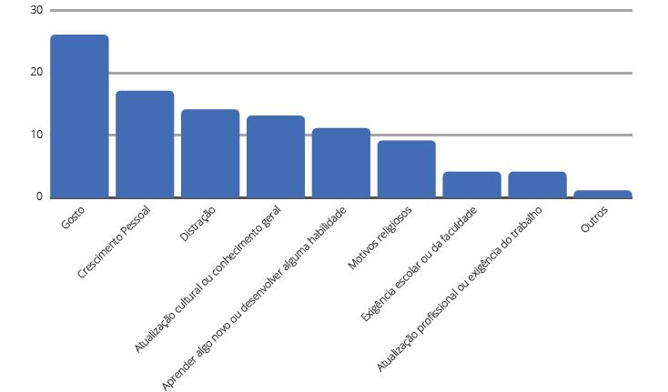

Fonte: Instituto Pró-Livro: Retratos da Leitura no Brasil – 5ª ed., 2019.

Outro fator importante que impede a evolução do índice de leitores no Brasil, são as distrações online, onde as pessoas utilizam de seu tempo livre navegando pela internet e nas mídias sociais. A pesquisa aponta que a maioria dos brasileiros passam seu tempo livre assistindo televisão, usando a internet e escutando música, mas um dado interessante é o constante aumento das pessoas que utilizam internet em seu tempo livre, tendo seu percentual aumentado consideravelmente nos últimos anos, por exemplo, no ano de 2015, (47%) das pessoas passavam seu tempo livre na internet, mas no ano de 2019 este número aumentou 19%, ou seja, 66% das pessoas entrevistadas passam seu tempo usufruindo dos meios online, deixando, consequentemente, a leitura de lado. De acordo com a pesquisa, o hábito da leitura deve ser incentivado desde a infância, ou no decorrer de sua vida acadêmica, a maioria dos leitores dizem ter recebido constantes influências para ter a leitura em seu cotidiano, para alguém que nunca foi incentivado a ler, esse hábito se apresenta como impossível, mas se trabalhado no dia a dia, ele se torna rotineiro e com o passar de um curto período de tempo, a leitura se concretiza no dia a dia do indivíduo, nascendo então, um novo leitor.

1. **PROTÓTIPO**

Criamos um protótipo do aplicativo para esboçar e exemplificar nossa ideia, com ele nós conseguimos definir suas ferramentas e utilidades.

Iremos unir livrarias e sebos de diversas empresas, online ou física, com todos os seus livros e e-books – se for o caso – que estão cadastrados em seus devidos acervos, trazendo nome da obra, nome do autor(a), onde essa obra está com o melhor preço, possíveis promoções, no caso de uma loja virtual iremos verificar também a disponibilidade de algum e-book, ou então se for uma loja que não esteja na internet, qual a loja mais próxima da sua localização atual, traçando uma rota de um ponto a outro. Assim conseguiremos fazer um comparativo para o cliente, que terá muitas opções na palma da mão, e caso seja muita informação e o usuário estiver procurando por um livro, autor(a), loja, etc., em especifico ele poderá utilizar a ferramenta de filtro, o que facilita mais ainda na busca.

Além de tudo que foi citado acima, o aplicativo também irá recomendar livros e gêneros de acordo com o gosto e personalidade de cada usuário.

Figura 2 - Logo do projeto.



* 1. **Tela de login e cadastro**

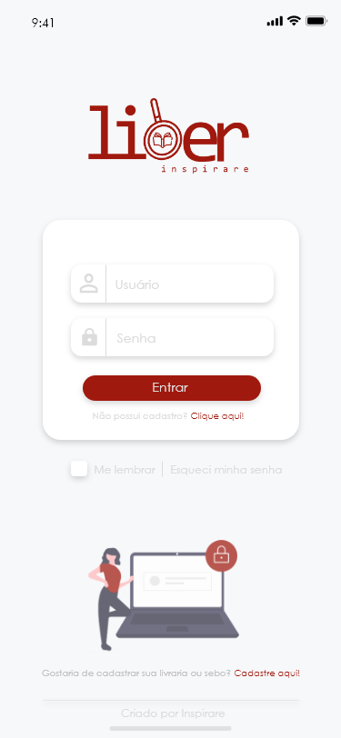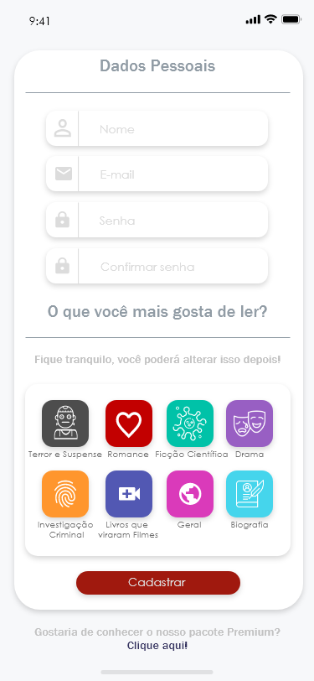

Figura 3 - Protótipo: tela 1 e 2.

Fonte: os autores.

Aqui o usuário ira entrar com seu login, caso ainda não esteja cadastrado basta efeuar o registro na tela ao lado.

* 1. **Tela inicial e mapa**

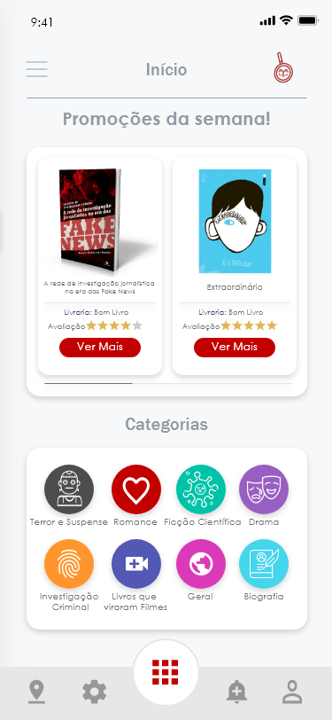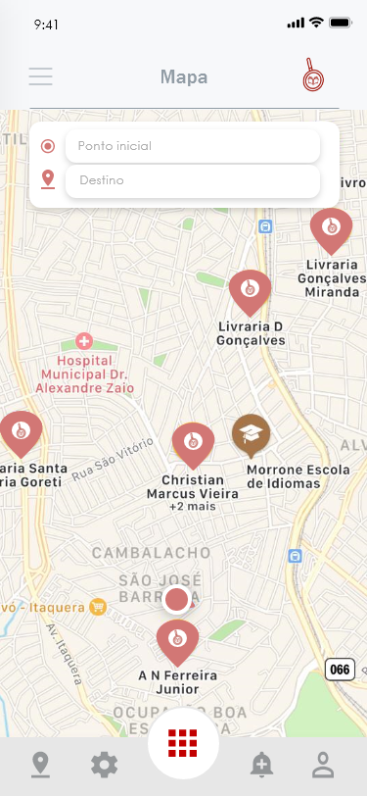

Figura 4 - Protótipo: tela 3 e 4.

Fonte: os autores.

Após concluir o cadastro e/ou efetuar o login, o usuário ira se deparar com a tela inicial contendo algumas opções de pesquisas como: “Promoções da Semana”, “Categorias”, etc. Clicando no ícone de mapa na parte inferior esquerda, o usuário tera acesso a sua localização atual, com todas as livrarias e sebos cadastradas, podendo traçar uma rota de um ponto a outro.

* 1. **Tela de livros em geral e detalhes**

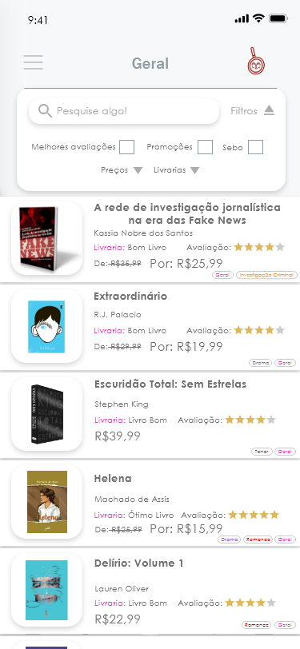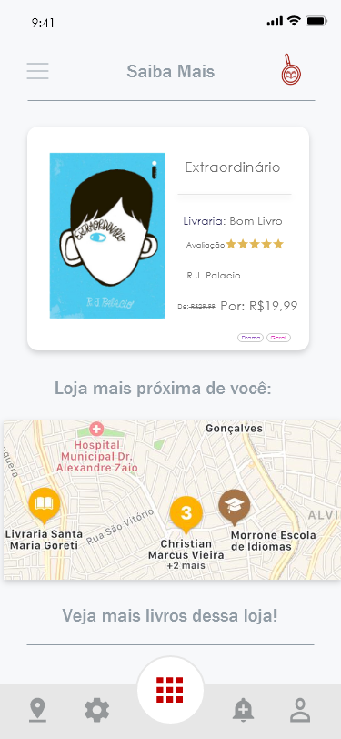

Figura 5 - Protótipo: tela 5 e 6.

Fonte: os autores.

Selecionando a opção “Geral” na página inicial, o usuário sera redirecionado para uma tela com todos os livros cadastrados na plataforma, aqui ele terá disponivel diversas opções de filtro para especificar sua busca. Escolhendo o livro de sua preferência, o usuário sera encaminhado para um tela com todos os detalhes principais do produto, tais como sua localização, preço, loja, avaliação de outros usuários, etc.

1. **RESULTADO ESPERADO**

Com o lançamento de nossa plataforma, nós, fundadores e integrantes do grupo Inspirare, esperamos que mais pessoas possam ser atraídas para o saudável hábito da leitura, algo essencial no desenvolvimento humano e que é indubitavelmente o responsável por todo o avanço da civilização por meio da possibilidade de passar adiante o legado e o estudo pela escrita. Acreditamos que, devido a um dos principais fatores que criam o distanciamento da sociedade da leitura é a falta de tempo da população, como anteriormente foi citado no estudo referenciado em nossa hipótese, portanto com a praticidade mobile do Liber e o sistema funcional e intuitivo que será introduzido, temos convicção de que os dados de uma futura pesquisa acerca da disposição dos leitores para iniciar livros das mais diversas temáticas apresentarão um crescimento considerável.

1. **CRONOGRAMA**

Tabela 1 - Cronograma geral.

|  |  |  |
| --- | --- | --- |
| **Data** | **Atividades realizadas** | **Responsáveis pela atividade** |
| 07/02/20 | Definição do Projeto | Arthur Henrique Rocha, Giulia Ventura, Guilherme Guedes, Henrique Araújo e Rodrigo Lima |
| 06/03/20 | Estipulando os Dados | Arthur Henrique Rocha, Giulia Ventura, Guilherme Guedes, Henrique Araújo e Rodrigo Lima |
| 03/04/20 | Elaboração da documentação e Epígrafe | Arthur Henrique Rocha, Giulia Ventura, Guilherme Guedes, Henrique Araújo e Rodrigo Lima |
| 08/05/20 | Justificativa/ Objetivo | Arthur Henrique Rocha, Giulia Ventura e Rodrigo Lima |
| 15/06/20 | Hipóteses | Arthur Henrique Rocha |
| 15/06/20 | Metodologia | Giulia Ventura |
| 22/06/20 | Canvas | Arthur Henrique Rocha, Giulia Ventura, Guilherme Guedes, Henrique Araújo e Rodrigo Lima |
| 22/06/20 | Resumo/abstract e Introdução | Arthur Henrique Rocha, Guilherme Guedes, Henrique Araújo e Rodrigo Lima |
| 02/07/20 | Formatação do Documento e Entrega Final | Guilherme Guedes |
| 09/07/20 | Prototipação do Aplicativo | Giulia Ventura |
| 10/07/20 | Vídeo Pitch | Giulia Ventura |
| 15/10/20 | Levantamento de Requisitos | Arthur Henrique Rocha, Giulia Ventura, Guilherme Guedes, Henrique Araújo e Rodrigo Lima |
| 22/10/20 | Políticas Da Empresa | Arthur Henrique Rocha, Giulia Ventura, Guilherme Guedes, Henrique Araújo e Rodrigo Lima |
| 03/11/20 | Contextualização e Fundamentação Teórica | Giulia Ventura |
| 18/11/20 | Códigos de Conduta da Empresa | Arthur Henrique Rocha, Giulia Ventura, Guilherme Guedes, Henrique Araújo e Rodrigo Lima |
| 04/12/20 | Entrega Final II | Arthur Henrique Rocha, Giulia Ventura, Guilherme Guedes, Henrique Araújo e Rodrigo Lima |
| 01/03/21 | Diagrama de Caso de Uso | Arthur Henrique Rocha e Giulia Ventura |
| 02/03/21 | Diário de Bordo 2.0 | Arthur Henrique Rocha, Giulia Ventura, Guilherme Guedes, Henrique Araújo e Rodrigo Lima |
| 02/03/21 | Formatação do Trabalho | Guilherme Guedes |

1. **ORÇAMENTO**

Figura 6 - Canvas.

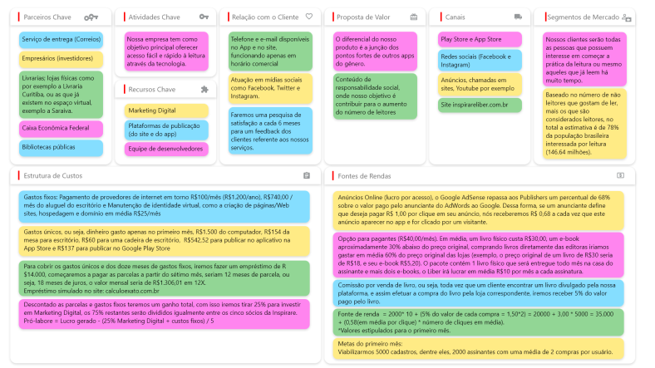

Nossos gastos são divididos em dois, primeiro os gastos fixos, ou seja, pagamentos de provedores de internet, aluguel do escritório, hospedagem e domínio do site, no total de R$865/mês. Já os gastos únicos, gastos apenas do primeiro mês, serão com computador, mesa e cadeira de escritório, e publicação do aplicativo nas plataformas: App Store e Google Play Store, custando o total de R$2.393,52. Para cobrir os gastos únicos e dos doze primeiros meses de gastos fixos, iremos fazer um empréstimo de R$14.000, começaremos a pagar as parcelas a partir do sétimo mês, totalizando R$1.306,01 em 12x.

Descontado as parcelas e gastos fixos teremos um ganho total, com isso iremos tirar 25% para investir em Marketing Digital, os 75% restantes serão divididos igualmente entre os cinco sócios da Inspirare.

Possuímos três fontes de renda, a primeira seria com Anúncios no aplicativo, ou seja, lucro por acesso; teremos uma opção para assinantes, no valor de R$40 por mês, o usuário receberá 1 livro na porta de sua casa, mais dois e-books que poderão ser lidos na n0ossa plataforma, por mês.

Ganharemos também uma comissão por venda de livro, ou seja, toda vez que um cliente encontrar um livro divulgado pela nossa plataforma, e assim efetuar a compra do livro pela loja correspondente, iremos receber 5% do valor pago pelo livro. Como metas do primeiro mês, viabilizamos 5000 cadastros, dentre eles, 2000 assinantes com uma média de 2 compras por usuário.Fonte de renda = 2000* 10 + (5% do valor de cada compra = 1,50*2) = 20000 + 3,00 * 5000 = 35.000 + (0,58(em média por clique) * número de cliques em média).

*Valores estipulados para o primeiro mês.

1. **ESPECIFICAÇÃO DE REQUISITOS**
   1. **Requisitos funcionais:**

Cadastro:

[RF001]: Inserir usuário no sistema.

Login:

[RF002]: Confirmar o cadastro do usuário.

[RF003]: Liberar o acesso ao app

Pesquisa:

[RF004]: Inserir os dados a serem pesquisados;

[RF005]: Mostrar os resultados da pesquisa;

[RF006]: Escolher preferências.

Rotas:

[RF 007]: Visualizar sua localização atual;

[RF 008]: Localizar livrarias ou sebos;

[RF 009]: Traçar rotas.

Perfil:

[RF010]: Visualizar perfil;

[RF011]: Alterar informações do usuário;

[RF012]: Excluir perfil.

Pacote Premium:

[RF013]: Cadastrar dados bancários para pagamentos via cartão de crédito para pessoa física;

[RF014]: Cadastrar dados bancários para pagamentos via débito automático para pessoa física;

[RF015]: A conta é atualizada para a opção Premium.

* 1. **Requisitos não funcionais:**

Usabilidade (facilidade de uso);

Os usuários terão um tutorial de como usar o aplicativo;

Portabilidade. O sistema poderá ser executado nas plataformas Android e IOS.

Requisitos externos: Requisitos decorrentes de fatores externos ao sistema e ao processo de desenvolvimento;

Requisitos legais. O sistema atenderá às normas legais, tais como padrões e leis;

Requisitos éticos. O sistema não apresentará aos usuários quaisquer dados de cunho privativo;

Requisitos organizacionais: Requisitos decorrentes de políticas e procedimentos corporativos;

Compatibilidade com outras versões e necessidades de migração (o usuário poderá migrar de plataformas);

Disponibilidade (a nossa equipe estará disponível em horário comercial).

1. **DIAGRAMA DE CASO DE USO**

Figura 7 – Diagrama de caso de uso.

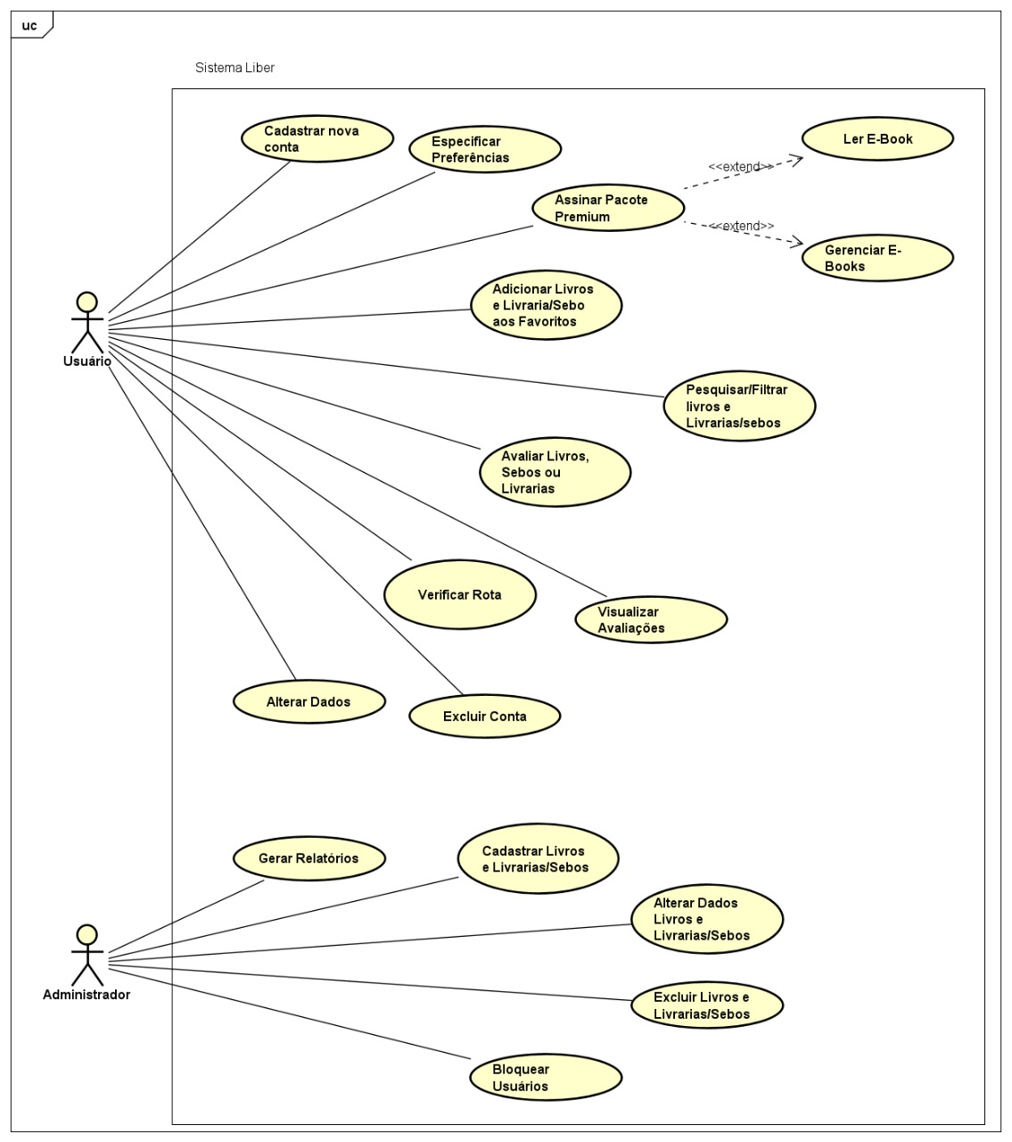

* 1. **Descrição de casos de uso**

Tabela 2 - Descrições de casos de uso.

|  |  |  |
| --- | --- | --- |
| **Data:** 28/02/2021 | **Autor:** Arthur, Giulia, Guilherme, Henrique e Rodrigo | **Versão:** 1.0 |
| **Id. Do Caso de Uso:** | **Num:** 01 | **Nome:** Cadastrar Nova Conta |
| **Descrição:** | Na tela de cadastro o usuário deverá inserir os dados solicitados e salvar suas informações. | |
| **Atores:** | Usuário. | |
| **Pré-condição:** | O usuário não poderá cadastrar um e-mail já cadastrado em nosso Banco de Dados | |
| **Pós-condição:** | O usuário será cadastrado em nossa base de dados, tendo acesso as funcionalidades do aplicativo. | |
| **Observações:** |  | |
|  |  | |

|  |  |  |
| --- | --- | --- |
| **Data:** 28/02/2021 | **Autor:** Arthur, Giulia, Guilherme, Henrique e Rodrigo | **Versão:** 1.0 |
| **Id. Do Caso de Uso:** | **Num:** 02 | **Nome:** Especificar Preferências |
| **Descrição:** | Na tela de cadastro ou depois em Alterar Dados do Perfil, o usuário  poderá cadastrar novas preferências literárias ou excluir as que já estão cadastradas. | |
| **Atores:** | Usuário | |
| **Pré-condição:** | Estar efetuando o cadastro ou já estar cadastrado. | |
| **Pós-condição:** | As preferências serão adicionadas ao perfil do usuário. | |
| **Observações:** |  | |

|  |  |  |
| --- | --- | --- |
| **Data:** 28/02/2021 | **Autor:** Arthur, Giulia, Guilherme, Henrique e Rodrigo | **Versão:** 1.0 |
| **Id. Do Caso de Uso:** | **Num:** 03 | **Nome:** Assinar Pacote Premium |
| **Descrição:** | O usuário precisará informar as informações necessárias, como o cartão de crédito por exemplo. | |
| **Atores:** | Usuário | |
| **Pré-condição:** | Possuir um cadastro no aplicativo. | |
| **Pós-condição:** | O usuário terá acesso aos nossos serviços Premium. | |
| **Observações:** | A assinatura do pacote é opcional e o pagamento deverá ser realizado por meio de boleto ou cartão de crédito. | |

|  |  |  |
| --- | --- | --- |
| **Data:** 28/02/2021 | **Autor:** Arthur, Giulia, Guilherme, Henrique e Rodrigo | **Versão:** 1.0 |
| **Id. Do Caso de Uso:** | **Num:** 04 | **Nome:** Ler E-book |
| **Descrição:** | O usuário poderá abrir e ler e-books no aplicativo. | |
| **Atores:** | Usuário | |
| **Pré-condição:** | Possuir um cadastro no aplicativo, ter acesso ao pacote Premium e ter recebido um e-book. | |
| **Pós-condição:** | O usuário terá acesso e-book em sua biblioteca virtual. | |
| **Observações:** |  | |

|  |  |  |
| --- | --- | --- |
| **Data:** 28/02/2021 | **Autor:** Arthur, Giulia, Guilherme, Henrique e Rodrigo | **Versão:** 1.0 |
| **Id. Do Caso de Uso:** | **Num:** 05 | **Nome:** Gerenciar E-book |
| **Descrição:** | O usuário poderá gerenciar o(s) seu(s) e-book(s), adicionar um aos favoritos, por exemplo. | |
| **Atores:** | Usuário | |
| **Pré-condição:** | Possuir um cadastro no aplicativo, ter acesso ao pacote Premium e ter recebido um e-book. | |
| **Pós-condição:** | O usuário irá alterar as informações do e-book em sua biblioteca virtual. | |
| **Observações:** |  | |

|  |  |  |
| --- | --- | --- |
| **Data:** 28/02/2021 | **Autor:** Arthur, Giulia, Guilherme, Henrique e Rodrigo | **Versão:** 1.0 |
| **Id. Do Caso de Uso:** | **Num:** 06 | **Nome:** Adicionar Livros e Livrarias/Sebos aos favoritos |
| **Descrição:** | O usuário poderá adicionar Livros e Livrarias/Sebos em sua lista de favoritos | |
| **Atores:** | Usuário | |
| **Pré-condição:** | Possuir um cadastro no aplicativo. | |
| **Pós-condição:** | Será adicionado Livros e Livrarias/Sebos na lista de favoritos do usuário. | |
| **Observações:** |  | |

|  |  |  |
| --- | --- | --- |
| **Data:** 28/02/2021 | **Autor:** Arthur, Giulia, Guilherme, Henrique e Rodrigo | **Versão:** 1.0 |
| **Id. Do Caso de Uso** | **Num:** 07 | **Nome:** Pesquisar/filtrar Livros e Livrarias/Sebos |
| **Descrição** | O usuário poderá pesquisar e filtrar de diversas formas os Livros e Livrarias/Sebos que deseja. | |
| **Atores** | Usuário | |
| **Pré-condição** | Possuir um cadastro no aplicativo. | |
| **Pós-condição** | A pesquisa irá retornar com os valores de acordo com os parâmetros especificados pelo usuário. | |
| **Observações** |  | |

|  |  |  |
| --- | --- | --- |
|  | | |
| **Data:** 28/02/2021 | **Autor:** Arthur, Giulia, Guilherme, Henrique e Rodrigo | **Versão:** 1.0 |
| **Id. Do Caso de Uso** | **Num:** 08 | **Nome:** Avaliar Livros e Livrarias/Sebos |
| **Descrição** | Permite que o usuário possa avaliar os Livros e Livrarias/Sebos | |
| **Atores** | Usuário | |
| **Pré-condição** | Para realizar a avaliação o usuário deve ter lido os livros, ou ter ido a livraria/sebo especificado na avaliação | |
| **Pós-condição** | Sua avaliação será compartilhada com outros usuários | |
| **Observações** | - | |

|  |  |  |
| --- | --- | --- |
|  | | |
| **Data:** 28/02/2021 | **Autor:** Arthur, Giulia, Guilherme, Henrique e Rodrigo | **Versão:** 1.0 |
| **Id. Do Caso de Uso** | **Num:** 09 | **Nome:** Visualizar Avaliações |
| **Descrição** | O usuário poderá visualizar as avaliações feitas na plataforma. | |
| **Atores** | Usuário | |
| **Pré-condição** | O usuário deve possuir cadastro no sistema. | |
| **Pós-condição** | Todas as avaliações estarão disponíveis para a visualização do usuário. | |
| **Observações** |  | |

|  |  |  |
| --- | --- | --- |
|  | | |
| **Data:** 03/03/2021 | **Autor:** Arthur, Giulia, Guilherme, Henrique e Rodrigo | **Versão:** 1.0 |
| **Id. Do Caso de Uso** | **Num:**10 | **Nome:** Verificar Rota |
| **Descrição** | O aplicativo traçará e mostrara rotas a partir dos pontos definidos pelo usuário | |
| **Atores** | Usuário | |
| **Pré-condição** | Gps do dispositivo deverá estar ativado. | |
| **Pós-condição** | O aplicativo traçará a rota definida pelo usuário. | |
| **Observações** |  | |

|  |  |  |
| --- | --- | --- |
|  | | |
| **Data:** 03/03/2021 | **Autor:** Arthur, Giulia, Guilherme, Henrique e Rodrigo | **Versão:** 1.0 |
| **Id. Do Caso de Uso** | **Num:** 11 | **Nome:** Excluir Conta |
| **Descrição** | O usuário poderá excluir sua conta do aplicativo. | |
| **Atores** | Usuário | |
| **Pré-condição** | Possuir conta cadastrada no banco de dados do aplicativo. | |
| **Pós-condição** | A conta será excluída do banco de dados. | |
| **Observações** |  | |

|  |  |  |
| --- | --- | --- |
|  | | |
| **Data:** 03/03/2021 | **Autor:** Arthur, Giulia, Guilherme, Henrique e Rodrigo | **Versão:** 1.0 |
| **Id. Do Caso de Uso** | **Num:** 12 | **Nome:** Bloquear usuário |
| **Descrição** | Permite que o usuário possa atualizar e alterar seus dados. | |
| **Atores** | Usuário | |
| **Pré-condição** | Possuir uma conta cadastrada no aplicativo. | |
| **Pós-condição** | Os dados serão alterados. | |
| **Observações** |  | |

|  |  |  |
| --- | --- | --- |
|  | | |
| **Data:** 15/02/2021 | **Autor:** Arthur, Giulia, Guilherme, Henrique e Rodrigo | **Versão:** 1.0 |
| **Id. Do Caso de Uso** | **Num:** 13 | **Nome:** Gerar Relatórios |
| **Descrição:** | O administrador gerará relatórios sobre as interações dos usuários com o aplicativo | |
| **Atores** | Administrador | |
| **Pré-condição** | O administrador deve receber os dados das interações dos usuários | |
| **Pós-condição** | O relatório será gerado. | |
| **Observações** |  | |

|  |  |  |
| --- | --- | --- |
|  | | |
| **Data:** 15/02/2021 | **Autor:** Arthur, Giulia, Guilherme, Henrique e Rodrigo | **Versão:** 1.0 |
| **Id. Do Caso de Uso** | **Num:** 14 | **Nome:** Cadastrar Livros e Livrarias/Sebos |
| **Descrição** | Na tela do Administrador serão feitos os cadastros de Livros e Livrarias/Sebos no aplicativo. | |
| **Atores** | Administrador | |
| **Pré-condição** | Os Livros e Livrarias/Sebos a serem cadastrados não devem possuir cadastro no aplicativo. | |
| **Pós-condição** | Os Livros e Livrarias/Sebos serão cadastrados no aplicativo. | |
| **Observações** |  | |

|  |  |  |
| --- | --- | --- |
|  | | |
| **Data:** 15/02/2021 | **Autor:** Arthur, Giulia, Guilherme, Henrique e Rodrigo | **Versão:** 1.0 |
| **Id. Do Caso de Uso** | **Num:** 15 | **Nome:** Alterar dados Livros e Livrarias/Sebos |
| **Descrição:** | O administrador poderá alterar e atualizar os dados referentes aos Livros e as Livrarias/Sebos | |
| **Atores** | Administrador | |
| **Pré-condição** | Os dados anexados dos Livros e das Livrarias/Sebos devem estar incorretos ou desatualizados no banco de dados. | |
| **Pós-condição** | Os dados dos Livros e das Livrarias/Sebos serão alterados e atualizados no banco de dados. | |
| **Observações** |  | |

|  |  |  |
| --- | --- | --- |
| **Data:** 03/03/2021 | **Autor:** Arthur, Giulia, Guilherme, Henrique e Rodrigo | **Versão:** 1.0 |
| **Id. Do Caso de Uso** | **Num:**16 | **Nome:** Excluir Livros e Livrarias/Sebos |
| **Descrição:** | O administrador poderá excluir os Livros e Livrarias/Sebos do aplicativo. | |
| **Atores** | Administrador | |
| **Pré-condição** | Livros ou Livrarias/Sebos devem estar cadastrados. | |
| **Pós-condição** | Livros e Livrarias/Sebos serão excluídos do nosso banco de dados | |
| **Observações** |  | |

|  |  |  |
| --- | --- | --- |
|  | | |
| **Data:** 15/02/2021 | **Autor:** Arthur, Giulia, Guilherme, Henrique e Rodrigo | **Versão:** 1.0 |
| **Id. Do Caso de Uso** | **Num:** 17 | **Nome:** Bloquear Usuários |
| **Descrição** | O administrador poderá bloquear os usuários, com má conduta, do aplicativo | |
| **Atores** | Administrador | |
| **Pré-condição** | O usuário deve ter uma conduta imprópria relatada e enviada para análise. | |
| **Pós-condição** | A conta do usuário será bloqueada. | |
| **Observações** | Apenas serão bloqueados os usuários de má conduta. | |

1. **REFERÊNCIAS BIBLIOGRÁFICAS**

BRAZ, V. BRASILEIRO LÊ EM MÉDIA 2,43 LIVROS POR ANO, DIZ PESQUISA. **UNINASSAU**, 2018. Disponivel em: <https://www.uninassau.edu.br/noticias/brasileiro-le-em-media-243-livros-por-ano-diz-pesquisa>. Acesso em: 8 de outubro 2020.

O PODER DA LEITURA NA TRANSFORMAÇÃO DA SOCIEDADE. **Folha do Litoral**, 7 fevereiro 2019. Disponivel em: <https://folhadolitoral.com.br/editorial/o-poder-da-leitura-na-transformacao-da-sociedade>. Acesso em: 8 de outubro 2020.

BRAZ, V. PESQUISA REVELA QUE O NÚMERO DE LEITORES CAIU EM 4,6 MILHÕES. **EBC**, 2020. Disponivel em: <https://radios.ebc.com.br/tarde-nacional/2020/10/pesquisa-retratos-da-leitura-no-brasil-revela-que-diminuiu-o-numero-de>. Acesso em: 2 de novembro 2020.

ILUSTRADO. TEMPO GASTO NAS REDES SOCIAIS ESTÁ TOMANDO O LUGAR DA LEITURA DOS LIVROS FÍSICOS E DIGITAIS. **ILUSTRADO**, 2020. Disponivel em: <https://ilustrado.com.br/tempo-gasto-nas-redes-sociais-esta-tomando-o-lugar-da-leitura-dos-livros-fisicos-e-digitais/>. Acesso em: 2 de novembro 2020.

CORTELLA, M. S. 'A LEITURA FAZ DO HOMEM UM SER COMPLETO; A CONVERSA FAZ DELE UM SER PREPARADO, E A ESCRITA O TORNA PRECISO'. **CBN**, 2014. Disponivel em: <http://m.cbn.globoradio.globo.com/comentaristas/mario-sergio-cortella/2014/10/28/A-LEITURA-FAZ-DO-HOMEM-UM-SER-COMPLETO-A-CONVERSA-FAZ-DELE-UM-SER-PREPARADO-E-A-ESCRITA.htm>. Acesso em: 10 de setembro 2020.

UNIMED SÃO JOSÉ DOS CAMPOS. OS BENEFÍCIOS DA LEITURA PARA O CÉREBRO. **Globo.com**, 2017. Disponivel em: <https://glo.bo/2tVdiV9?utm_source=link&utm_medium=share-bar-desktop&utm_campaign=share-bar>. Acesso em: 9 de outubro 2020.

PESQUISAS CIENTÍFICAS COMPROVAM QUE O HÁBITO DE LER PROMOVE O DESENVOLVIMENTO DO CÉREBRO. **MEC**, 2016. Disponivel em: <http://portal.mec.gov.br/ultimas-noticias/211-218175739/40291-estudos-comprovam-que-o-habito-de-ler-traz-beneficios-ao-cerebro>. Acesso em: 20 de setembro 2020.

BRITO, D. S. D. A IMPORTÂNCIA DA LEITURA NA FORMAÇÃO SOCIAL DO INDIVÍDUO. **DOCPLAYER**, 2015. Disponivel em: <http://docplayer.com.br/18929-A-importancia-da-leitura-na-formacao-social-do-individuo.html#show_full_text.>. Acesso em: 10 de outubro 2020.

BORDINI, M. D. G. POR UMA PEDAGOGIA DA LEITURA. **Revistas Eletrônicas**, 1986. Disponivel em: <https://revistaseletronicas.pucrs.br/ojs/index.php/fale/article/view/17438/11174>. Acesso em: 16 de setembro 2020.

CAVALCANTE, P. 'PRECISAMOS TRANSFORMAR O BRASIL EM UM PAÍS DE LEITORES', diz Ziraldo em PE. **G1**, 2014. Disponivel em: <http://glo.bo/Yrjvo3>. Acesso em: 2 de outubro 2020.

QUEM NÃO LÊ NÃO ESCREVE. **Folha da Manhã**, 1997. Disponivel em: <https://www1.folha.uol.com.br/fsp/opiniao/fz240209.htm>. Acesso em: 6 de outubro 2020.

LEANDRO MELO, C. P. ESPECIALISTA INCENTIVA QUE HÁBITO DA LEITURA TENHA INÍCIO AINDA NA INFÂNCIA. **G1**, 2018. Disponivel em: <https://g1.globo.com/sp/mogi-das-cruzes-suzano/noticia/especialista-alerta-que-leitura-deve-comecar-ainda-na-infancia-para-se-tornar-habito.ghtml>. Acesso em: 10 de outubro 2020.

EQUIPE IBC. A IMPORTÂNCIA DA LEITURA PARA SUA VIDA PROFISSIONAL E PESSOAL. **IBC**, 2019. Disponivel em: <https://www.ibccoaching.com.br/portal/comportamento/a-importancia-da-leitura-para-sua-vida-profissional-e-pessoal/>. Acesso em: 29 de outubro 2020.

FAILLA, Z. RETRATOS DA LEITURA NO BRASIL. 4ª. ed., 2016.

FREIRE, P. A IMPORTÂNCIA DO ATO DE LER: EM TRÊS ARTIGOS QUE SE COMPLETAM. 29ª. ed. São Paulo: Cortez Editora, 1994.

SILVA, E. T. D. O ATO DE LER: FUNDAMENTOS PSICOLÓGICOS PARA UMA NOVA PEDAGOGIA DA LEITURA. 4ª. ed. São Paulo: Cortez Autores Associados, 1987.